程序设计基础A课程设计报告

大工杰出校友录管理系统

注：此处是学生信息，打印或手写都可以。（宋体，小四）
阅后删除此文本框。

学 生 姓 名：
院系、班级 ：
学 号 ：
联 系 电 话：
Email ：
完 成 日 期：

大连理工大学
Dalian University of Technology

设计任务
首先简述设计目标、选题意义与要实现的系统功能描述。格式是每段落首行缩进2个汉字，字体：宋体，字号：小四，行距：多倍行距 1.25，间距：前段、后段均为0行，取消网格对齐选项。

设计目标
简述设计目标。

选题意义
简述选题意义。（也可合并前两项）

系统功能
简述实现的系统功能。

系统使用说明
简述系统的使用环境、路径设置、文件组成与操作说明等。

程序设计与实现

程序结构
描述系统程序结构，并插入系统功能组成框图。

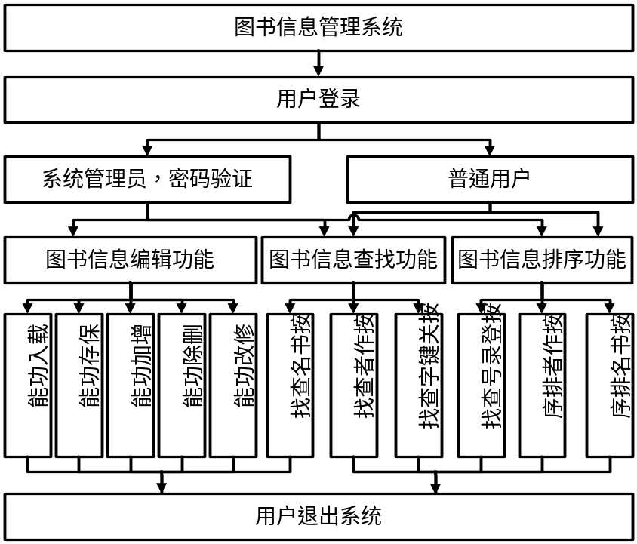
图1. 系统程序功能组成框图

核心数据结构设计
给出系统的结构体类型定义及结构体成员说明，并说明是采用数组还是链表实现。（若采用链表，请说明采用的是单链表、双向链表还是循环链表？并画出链表结构图。）

函数说明
描述所有自定义函数的函数名、函数功能、参数说明及算法描述。画出核心函数标准流程图（选择一个核心函数即可，无需画出每个函数的流程图）。

函数名：
函数功能：
入口参数：即函数形参的意义
出口参数：即函数返回值的意义
算法描述：

函数名：
函数功能：
入口参数：
出口参数：
算法描述：
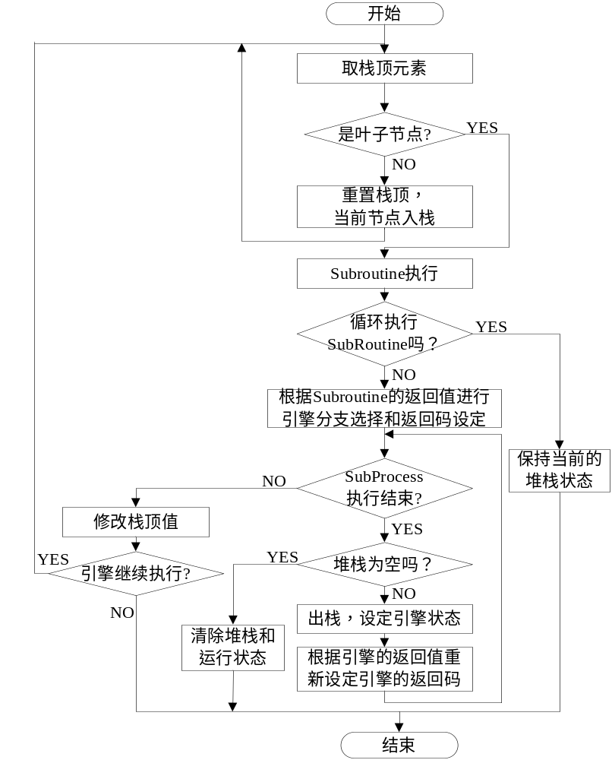
图2. ×××函数流程图
（只选择一个核心函数，画一个流程图）

函数名：
……

设计难点与解决方法
描述系统设计中遇到的主要问题及解决策略。
请列举出典型的1～3个问题。

设计效果与不足之处
描述系统运行效果，可以给出系统运行效果图，并指出系统存在不足和需要进一步改进的地方。

